# Práctica N4

# Función de modelado de sistemas físicos

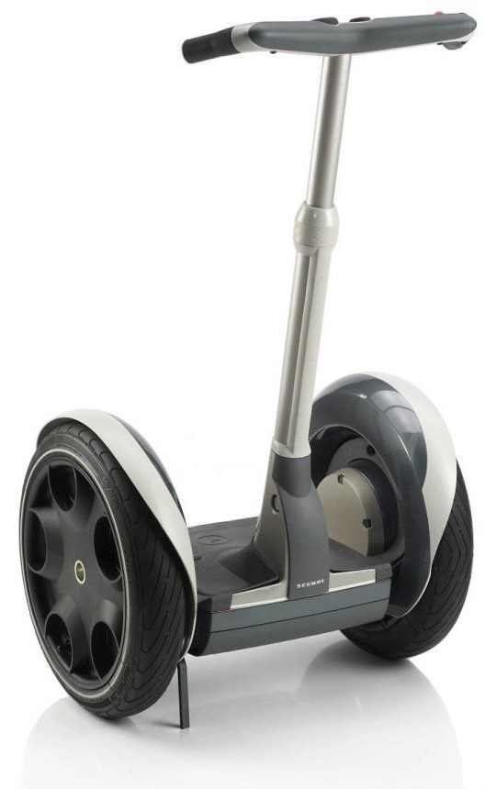

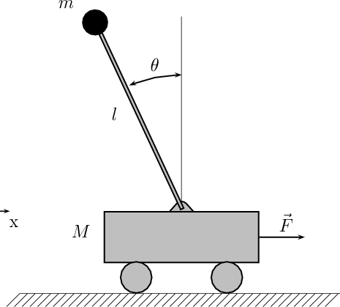

|  |  |  |  |  |
| --- | --- | --- | --- | --- |
| Apellidos y nombres: | Murrieta Villegas Alfonso | | | |
| Palacios Rodríguez Diego Octavio | | | |
| Reza Chavarria Sergio Gabriel | | | |
| Valdespino Mendieta Joaquin | | | |
| Grupo: | 2 | Profesor: Michael Rojas | | Calificación: |
| Brigada: | 4 |  |
| Semestre: | 2020-1 | Fecha de ejecución: | 7 de octubre de 2019 |

**Rúbrica**

|  |  |  |  |  |  |
| --- | --- | --- | --- | --- | --- |
| Aspectos a  evaluar | Excelente | Destacado | Suficiente | No cumplido | Evaluación |
| Organización  Y conducta.  *A,*5 *I.* | Bueno organización.  Puntualidad. Actitud de respeto. Actitud de Colaboración. Interés en el desarrollo de la práctica. (**1p***.*) | Buena organización. Impuntualidad. Confusión en las actividades y responsabilidades. Actitud de Colaboración. Interés en el desarrollo de la práctica. (**0***,***7p***.*) | Buena organización. Impuntualidad. Confusión en las actividades y responsabilidades. Colaboración deficiente. Falta de interés en el desarrollo de la práctica. (**0***,***5p***.*) | Mala organización. Impuntualidad. Confusión en las actividades y responsabilidades.  Colaboración deficiente. Falta de interés en el desarrollo de la  práctica. (**0p***.*) |  |
| Desarrollo de Actividades *A,*6 *M.* | Realiza el 100 %  de las actividades. Material solicitado completo. Manejo de equipo adecuadamente. (**1p***.*) | Realiza el 90 % de las actividades. Material solicitado completo. Manejo de equipo adecuadamente. (**0***,***7p***.*) | Realiza el 80 % de las actividades. Mate- rial solicitado completo. Manejo de equipo deficiente. (**0***,***5p***.*) | Realiza menos del 80 % de las actividades. Material solicitado incompleto. Manejo deficiente del equipo. (**0p***.*) |  |
| Asimilación de  los objetivos de aprendizaje propios de la práctica. *A,*1 *M. A,* 3M*,*  *A,*7*Av, A,*2*I*,  *A,*4*M.* | Asimilan correctamente los conocimientos. Asocian las experiencias  de la práctica con conceptos  teóricos. (**4p***.*) | Asimilan la mayoría de los conocimientos. Se tiene dificultad en la asociación de los resultados prácticos con la teoría. (**3p***.*) | Asimilan escasa- mente los cono- cimientos prácticos. La asociación de la practica con la teoría es escasa. (**2p***.*) | No asimilan los objetivos de la práctica. No  logran asociar los resultados obtenidos con la teoría. (**0p***.*) |  |
| Reporte de la práctica *A,*5*I.* | Cumple con la  estructura del reporte. Refleja los conocimientos adquiridos. Reporte de forma adecuada cada una de las actividades. (**4p***.*) | Cumple con la estructura del reporte. Re- fleja los conocimientos adquiridos. Las actividades reportadas son incompletas. (**3p***.*) | Cumple con la estructura del reporte. Los conocimientos adquiridos son escasos. Las actividades reportadas son incompletas. (**2p***.*) | No cumple con la estructura del reporte. No re- fleja los conocimientos adquiridos. Las actividades reportadas son incompletas. (**0p***.*) |  |

# OBJETIVOS

* El alumno conocerá los fundamentos de modelado de sistemas físicos.
* El alumno identificará elementos básicos y su interconexión a través de sus propiedades físicas.
* El alumno aplicará los conocimientos de modelado de sistemas físicos para realizar aproximaciones matemáticas básicas.
* El alumno relacionará conceptos de modelado con elementos reales.

# RECURSOS

1. Software

a) Software especializado para cálculo numérico, puede utilizarse paquetería de software libre como Octave o Silaba.

2. Equipos, instrumentos, herramientas y accesorios

a) Computadora con 2GB RAM mínimo. Seguridad en la ejecución de la actividad

|  |  |  |  |  |
| --- | --- | --- | --- | --- |
|  | **Peligro o fuente de energía** | **Riesgo asociado** | **Medidas de control** | **Verificación** |
| **1ro** | Voltaje alterno **127 V** | Electrocución | Identificar los puntos energizados antes de realizar la actividad y evitar contacto | Resultado de imagen para check |
|  | | **Apellidos y nombres:** | Murrieta Villegas Alfonso  Reza Chavarria Sergio Gabriel  Valdespino Mendieta Joaquin | |

# INTRODUCCIÓN

# En esta práctica se estudiarán las formas en que se puede obtener el modelo matemático a sistemas de tipo mecánico y eléctrico esto con el fin de poder interpretar de una manera homogénea un fenómeno físico

Para poder realizar un modelo matemático es necesario considerar las variables físicas dentro del fenómeno, es posible clasificar dichas variables como variables de flujo y variables de esfuerzo. Las variables de esfuerzo son aquellas variables que necesitan una referencia para poder definirse, por ejemplo, la diferencia de potencial o voltaje, la presión y la velocidad; las variables de flujo son aquellas variables que dentro del sistema o fenómeno toman una dirección específica.

# MARCO TEÓRICO

1. **ELEMENTOS**

Los efectos de los elementos dentro de un sistema se pueden clasificar en tres Almacenadores de flujo, Almacenadores de esfuerzo y Disipadores.

Cabe destacar que los almacenadores de flujo y esfuerzo son considerados los elementos dinámicos dentro del sistema.

A continuación, se muestran en una tabla algunos de estos elementos:

* 1. **Almacenadores de Flujo**

Todos los almacenadores de flujo tienen la siguiente ley de constitución

**e = Kφ(f )**

donde

e es un esfuerzo

K es una constante de proporcionalidad

f es el flujo

A continuación, se muestran los almacenadores de flujo:

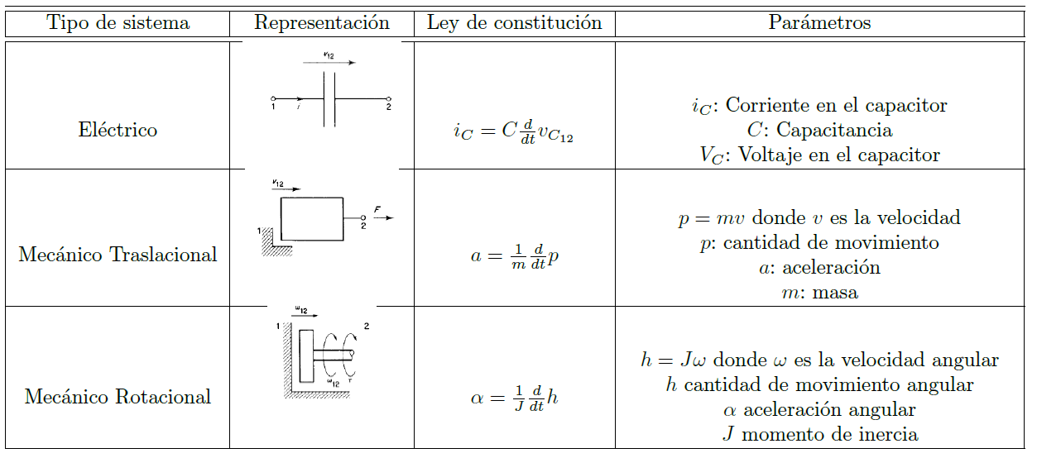

* 1. **Almacenadores de esfuerzo**

Todos los almacenadores de esfuerzo tienen la siguiente ley de constitución

**f = Kφ(e)**

e es un esfuerzo

K es una constante de proporcionalidad

f es el flujo

A continuación, se muestran los almacenadores de esfuerzo:

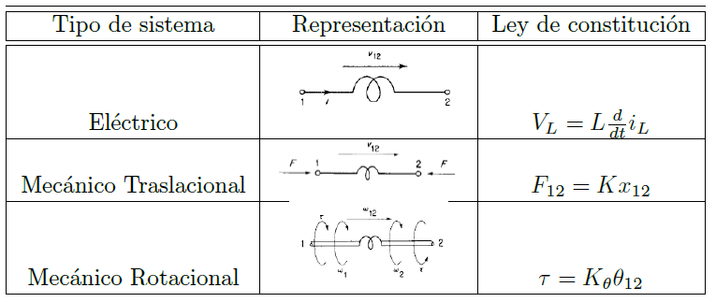

* 1. **Almacenadores de esfuerzo**

Todos los disipadores tienen la siguiente ley de constitución

**e = Kf**

e es un esfuerzo

K es una constante de proporcionalidad

f es el flujo.

A continuación, se muestran los almacenadores:

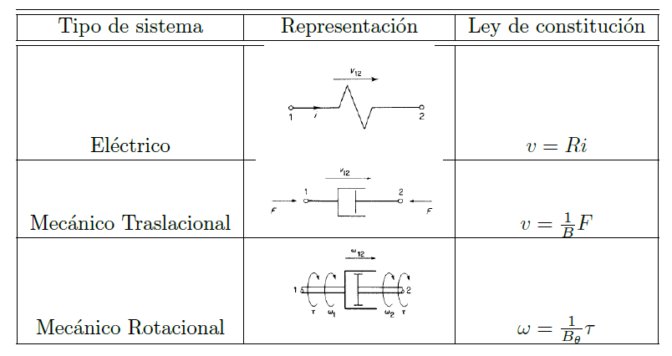

**4. METODOLOGÍA**

Dado los elementos previos es como se puede utilizar una de las muchas metodologías para generar el modelo matemático de un sistema:

1. Primero se deben de identificar los **elementos del sistema**, es decir, almacenadores de flujo, almacenadores de esfuerzo, disipadores y fuentes.
2. Establecer las **leyes de constitución** de cada elemento del sistema.
3. Identificar el **tipo de restricción**, de compatibilidad y continuidad, dependiendo del sistema que se aborde. Plantear las restricciones físicas de cada sistema.
4. Sustituir las relaciones de constitución en las restricciones físicas.

# DESARROLLO

# Actividad 1

En la Figura 22 se muestran 5 sistemas diferentes, de los cuales se deben identificar las variables físicas, los elementos almacenadores de flujo, de esfuerzo, disipadores y fuentes de energía, una vez identificados los sistemas, llenar la Tabla 1.

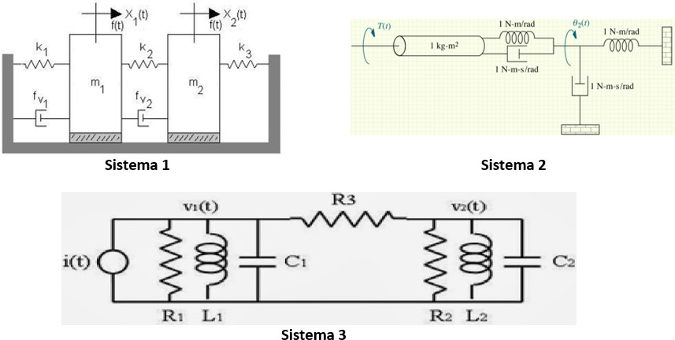

|  |  |  |  |
| --- | --- | --- | --- |
| **Actividad** | **Sistema 1** | **Sistema 2** | **Sistema 3** |
| Variables físicas | K1, K2, K3, M1, M2, fv1, fv2, | KƟ1 , KƟ2, J, B1. B2, T(t), Ɵ2(t) | R1, R2, R3, C1, C2, L1, L2, V1(t), V2(t), i(t) |
| Almacenadores de flujo | M1, M2 | Inercia (J) | C1, C2 |
| Almacenadores de esfuerzo | K1, K2, K3 | KƟ1 , KƟ2 | L1, L2 |
| Fuentes de energía | F(t) | T(t) | i(t) |
| Elementos disipadores | fv1, fv2 | B1. B2 | R1, R2, R3 |

Tabla 1: Actividad 1: Identificación de sistemas físicos

# Actividad 2



Para el sistema de la imagen superior se obtuvieron los siguientes elementos:

1. **El diagrama de cuerpo libre del sistema.**

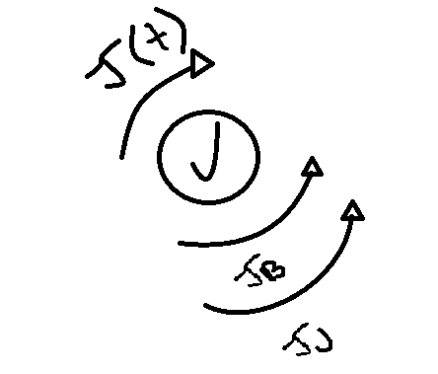

1. **Plantea sus restricciones de continuidad.**
$$∑τ=0$$

$$τ\left(t\right)-τ_{B}-τ_{J}=0$$

2. **Plantea sus restricciones de compatibilidad.**

$$∑v_{e}=0$$

Realizando analogía con sistema eléctrico (voltaje)

$$v_{J}=v_{B}=v_{f}$$

$v_{J}=v_{B}$

Se obtiene

$$ω_{J}=ω_{B}$$

Donde $ω=velocidad angular$

1. **Sustituye las relaciones constitutivas de cada elemento.**

Sustituyendo por expresiones de leyes de constitución

$$τ\left(t\right)-Bω_{B}-J\frac{dω_{J}}{dt}=0$$

como

$$ω_{J}=ω_{B}$$

Entonces la ecuación (modelo) queda expresada

$$τ\left(t\right)-Bω-J\frac{dω}{dt}=0$$

# Actividad 3

Obtener un sistema eléctrico equivalente al sistema trabajado en el punto anterior (dibujar esquema).

Al tener el sistema rotacional un disipador y un almacenador de flujo, además de la fuente se convierten a su equivalente en sistema eléctrico que son la resistencia y el capacitor, la fuente será una fuente de corriente.

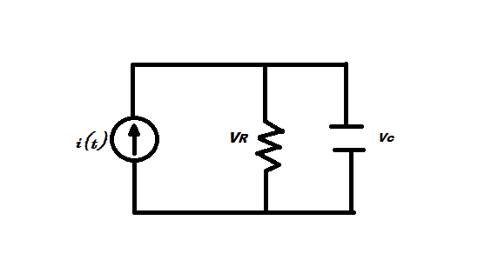

1. **Restricciones de continuidad.**
$$∑i=0$$

$$i\left(t\right)-i_{R}-i_{c}=0$$

2. **Restricciones de compatibilidad.**

$$∑v_{e}=0$$

$$v_{R}=v_{C}=v$$

$v_{R}=v_{C}$

Al sustituir las relaciones constitutivas se obtiene la siguiente expresión (modelo):

$i\left(t\right)-\frac{1}{R}v-C\frac{dv}{dt}=0$

# Actividad 4

En la Figura 24 se observa un diagrama simplificado del sistema de suspensión en una llanta de un automóvil, mediante la metodología de diseño estudiada obtener el modelo matemático del sistema de suspensión, especificando las variables físicas, los elementos almacenadores de flujo, esfuerzo, disipadores y fuentes.

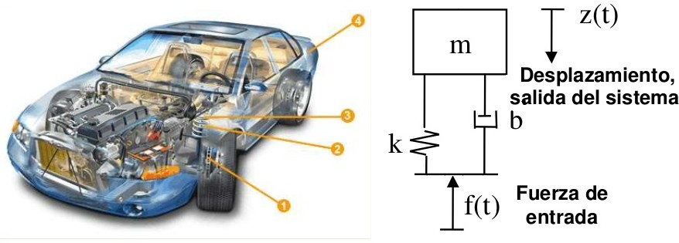

Figura 24. Modelo del sistema de suspensión

Una vez obtenido el modelo matemático defina los parámetros del sistema de suspensión considerando que la masa de un carro es aproximadamente de 2 toneladas y está repartida en las cuatro llantas del automóvil.

El objetivo es que los tripulantes sientan lo menos posible las irregularidades de las carreteras. Argumentar su resultado con ayuda de una simulación con un software especializado.

**Obtención del modelo matemático:**

Restricción de continuidad:

$$∑F=0$$

Leyes de constitución

$$f_m+f_k+f_B=f(t)$$

Modelo

$$mg \left(Bv\right)+kz=f\left(t\right)$$

$$m\frac{d^{2}z}{{dt}^{2}}+B\frac{dz}{dt}+kz=f\left(t\right)$$

**Notas:**

Para la simulación se consideraron los siguientes valores:

* 2000 kg de masa del caro, dando en total 500 kg por llanta. (1/L) = (1/500)
* K = 2000
* B = Es el valor que tendremos que variar mediante la simulación

**Simulación mediante Simulink – Matlab:**

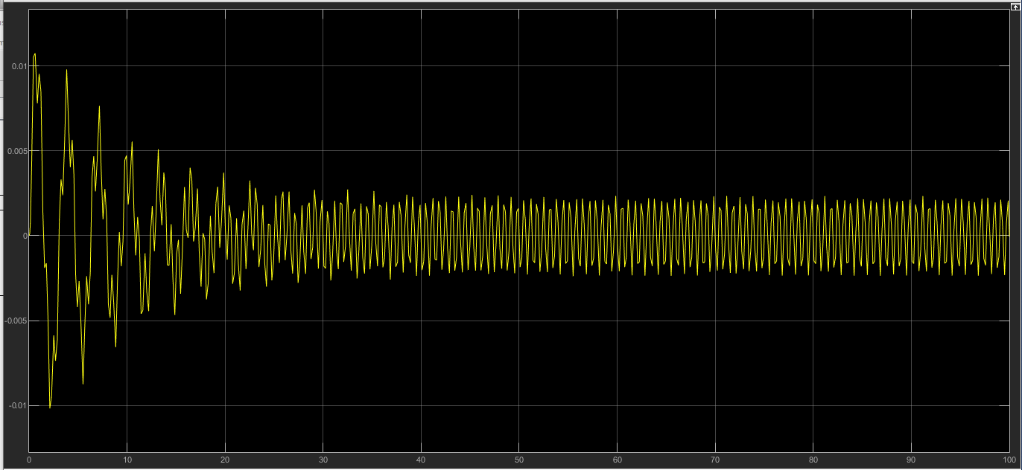

Oscilograma 1: Oscilograma del sistema con B igualado a 100

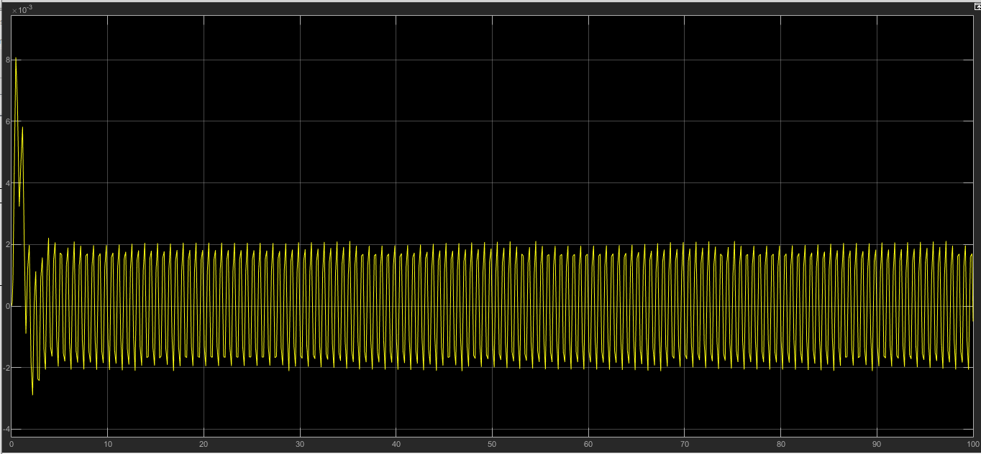

Oscilograma 2: Oscilograma del sistema con B igualado a 10000

Como se puede observar en la simulación, dando un valor a B de 10000 obtenemos que prácticamente la oscilación es mínima (Observar los valores en el eje de las y en el oscilograma 2) lo cual nos da como resultado una cantidad mínima de irregularidades en el automóvil.

A diferencia del oscilograma 2, el oscilograma 1 tiene un menor valor de B lo cual nos da una mayor irregularidad en el sistema como se puede observar en al inicio de la simulación.

# Actividad 5

En la Figura (25) se muestra un sistema híbrido, el cual consta de un sistema eléctrico y un motor de corriente directa, la entrada del sistema es la fuente de voltaje y la salida es la velocidad del motor.

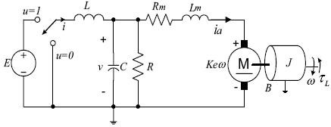

Figura 25. Sistema híbrido

Los parámetros del sistema L, C, R y E son la inductancia, capacitancia, resistencia y voltaje de entrada constante del convertidor reductor, respectivamente. La corriente i es la corriente en el inductor y v es el voltaje en el capacitor del convertidor. Lm, Ke, Km son la inductancia del circuito de armadura, la constante de fuerza electromotriz y la constante de par del motor, respectivamente. Las variables denotadas como Ia y w son la corriente del circuito de armadura y la velocidad angular de la carga mecánica del motor cuyo momento de inercia es J. El parámetro B es el coeficiente de fricción viscosa rotacional. La entrada τL representa un par de carga constante. La entrada de control se representa por la variable u, la cual simboliza la posición del interruptor que toma valores en el conjunto discreto 0, 1.

1. **Identificar el número de elementos que almacenan energía.**

L, C, Lm , J

1. **Identificar el número de restricciones físicas tanto de compatibilidad como de continuidad.**

Restricciones de compatibilidad

$$V_{e}=V_{L}+ V_{c}$$

$$V_{R}=V_{c}$$

$$V_{R}=V_{RM}+ V_{Lm}+V_{M}$$

Restricciones de continuidad

$$i_{1}=i_{2}+ i_{3}+i_{4}$$

$$τ=τ_{J}+τ_{B}$$

1. **Plantear las restricciones físicas encontradas.**
$$V_{L}= L\frac{di_{L}}{dt}$$

$$i_{C}= C\frac{dv_{c}}{dt}$$

2. **Sustituir las relaciones constitutivas de los elementos.**

NOTA: Se tuvo que derivar i1, i4, Vc para obtener las siguientes expresiones:

$L_{m}\frac{dv_{i}}{dt}= v_{e}- v_{c}$

$L_{m}\frac{di_{4}}{dt}= v_{c}-Rmi_{4}-kω$

$C\frac{dv_{c}}{dt}= i_{1}-\frac{v_{c}}{R}-i_{4}$

$J\frac{du}{dt}= ki_{4}-Bu$

1. **Obtener el modelo matemático de forma matricial.**

Recordemos la forma matricial expresada de la siguiente forma **Ax = B**:

A = $\begin{matrix}\begin{matrix}-\frac{v_{c}}{L_{m}} & 0 \\ \frac{v_{c}}{L_{m}} & \frac{-kω}{L_{m}}\end{matrix} & \begin{matrix}0 & 0 \\ -\frac{Rmi_{4}}{L_{m}} & 0\end{matrix} \\ \begin{matrix}-\frac{v_{c}}{CR} & \frac{i_{1}}{C} \\ 0 & 0\end{matrix} & \begin{matrix}-\frac{i_{4}}{C} & 0 \\ \frac{ki_{4}}{J} & \frac{-Bu}{J}\end{matrix}\end{matrix}$

x = $\begin{matrix}\frac{dv_{i}}{dt} \\ \begin{matrix}\frac{di_{4}}{dt} \\ \begin{matrix}\frac{dv_{c}}{dt} \\ \frac{du}{dt}\end{matrix}\end{matrix}\end{matrix}$ B = $\begin{matrix}\frac{v_{e}}{L} \\ \begin{matrix}0 \\ \begin{matrix}0 \\ 0\end{matrix}\end{matrix}\end{matrix}$

1. **¿Qué se puede concluir del sistema físico obtenido?**

Por último, como se puede ver al inicio el sistema es un sistema hibrido de cuarto orden el cual tiene las siguientes características:

Los elementos que disipan energía se encuentran en la diagonal principal de la forma matricial del sistema, en el triángulo superior o submatriz superior se encuentran los almacenadores de esfuerzo mientras que en la sub-matriz inferior los almacenadores de flujo.

**NOTA**: Cabe mencionar que las propiedades mencionadas anteriormente (Las asociadas con la matriz) son para todos los sistemas

# CONCLUSIONES

**Murrieta Villegas Alfonso**

En la práctica presente se aprendió gran parte de los fundamentos asociados con el modelado de sistemas, desde como obtener un modelo matemático generalmente expresado mediante ecuaciones diferenciales a partir de una metodología basada en 3 aspectos fundamentales, conocer las expresiones matemáticas de los elementos que conforman al sistema, determinar las leyes de constitución y por último la obtención del modelo matemático a partir de lo anterior y considerando las restricciones físicas de este. Por otro lado, debido a la formación académica como ingenieros en Computación simplemente el modelado de sistemas se limito a sistemas de origen eléctrico y mecánico siendo el último separado en traslacionales y rotacionales, además de sistemas híbridos los cuales como dice su nombre pueden tener elementos de tanto eléctricos como mecánicos.

Por último, en la última parte de la práctica se utilizó otra forma de modelado en la cual a partir de expresar el sistema en varias ecuaciones diferenciales de menor orden (Esto debido a que suele existir el caso en el que la ecuación diferencial suele ser de un orden demasiado gran provocando una mayor complejidad para su análisis) y posteriormente llevándolo a una expresión matricial donde a partir de esta se podían analizar varias características como el que los elementos que disipaban energía del sistema se encontraban en la diagonal principal de la matriz o que los valores propios de la matriz estaban asociados con la estabilidad del sistema.

**Reza Chavarría Sergio Gabriel**

En la presente práctica se pudo conocer los diferentes elementos básicos que conforman 2 tipos de sistemas, los sistemas eléctricos y los sistemas mecánicos, tanto traslacionales y rotacionales, de acuerdo a sus propiedades físicas.

Con lo anterior se pudo utilizar las propiedades de los elementos de un sistema para el modelado de este por medio de ecuaciones a partir de una variable independiente y las relaciones matemáticas de este sistema.

**Valdespino Mendieta Joaquin**

En la práctica se logró observar y analizar los diferentes tipos de elementos básicos de los sistemas ya sea eléctricos, mecánicos traslacionales y mecánicos rotacionales, además de los principios para modelar dichos sistemas, que parten de conocer las leyes constitutivas de los elementos, identificar las restricciones de continuidad y de compatibilidad para finalmente formar el modelo matemático, que generalmente están expresados en ecuaciones diferenciales, Por otra parte se logró observar el concepto de ganancia del sistema y el análisis de un sistema hibrido cuyo modelo está dado por un conjunto de ecuaciones diferenciales, en donde se pueden determinar algunas características como la estabilidad del sistema.

# REFERENCIAS

1. Oppenheim A. Señales y sistemas. Prentice hall Hispanoamerica. México.
2. Gloria Mata H. Víctor M. Sánchez. Análisis de sistemas y señales con computo avanzado. DGAPA UNAM, facultad de Ingeniería.